V Otvicích 1. června 2010

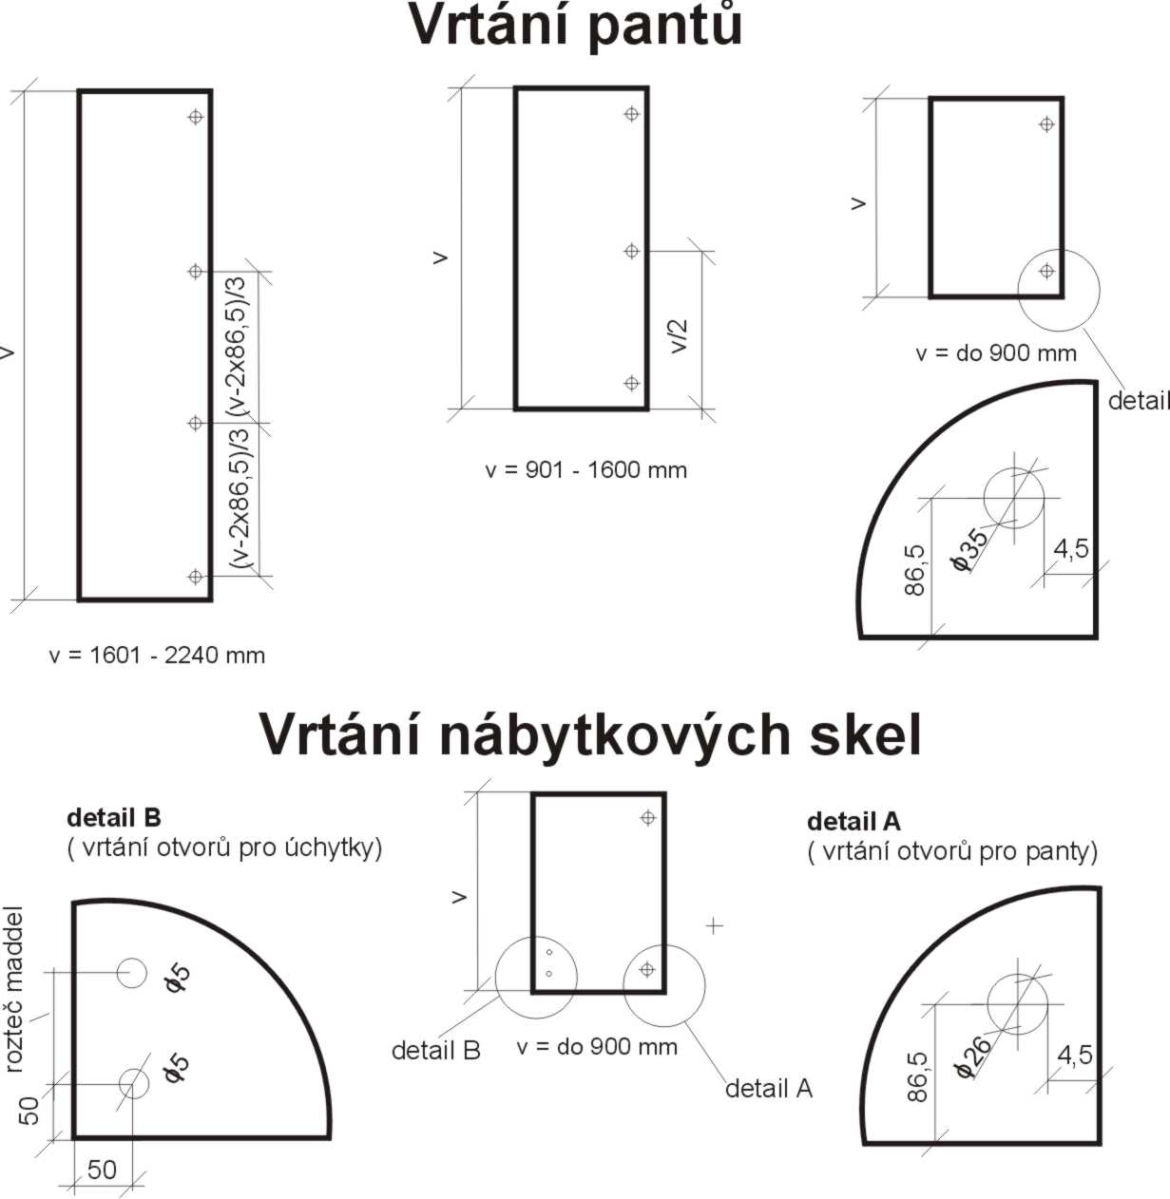

Otvory pro panty jsou standardně vrtány vrtákem o průměru 35 mm ( do dvířek z MDF, nebo LTD) a vrtákem o průměru 26 mm ( do nábytkových skel). Střed vrtaného otvoru je ve vzdálenosti 86,5 mm od horní či spodní části dvířek, 4,5 mm od boční hrany dvířka. Počet otvorů pro panty se řídí následujícím pravidlem: výška dvířka do 900 mm - 2 panty, výška 901-1600 mm - 3 panty, výška 1601-2240 mm - 4 panty. Při objednání vrtání je potřebné v objednávce označit, o jaké dvířka se jedná:
Provedení : Pravé: Při pohledu z čelní strany dvířka jsou otvory vpravo
Levé: Při pohledu z čelní strany dvířka jsou otvory vlevo
Výklop horní: Při pohledu z čelní strany dvířka jsou otvory nahoře
Výklop spodní: Při pohledu z čelní strany dvířka jsou otvory dole

Otvory lze navrtat i nestandardně, dle přání zákazníka. V tomto případě je potřebné k objednávce přiložit výkres
požadovaného umístění otvorů.
Za HEFAS s.r.o
Ing. Eiermann Otakar

